Littérature
CE1
Qui a pillé les poubelles ?
Luan Alban - Grégoire Mabire

Chapitre 5
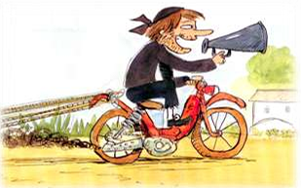
Soudain, une musique interrompit leur conversation. Une voix graveleuse criait : « Tours de manège... Trois tours pour cinq euros avec Jacquot le Coco... »
- JACQUOTLE COCO ! s'exclamèrent en cœur les pirates. C'était bien lui !
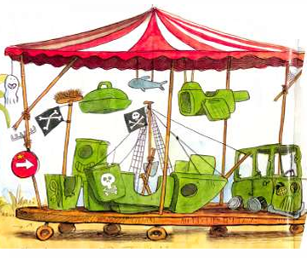
Au volant d'une mobylette, Jacquot tirait un drôle de manège : en guise de chevaux de bois, il y avait de curieux objets en plastique vert. En plastique vert ? Et si c'étaient les poubelles ?
En effet, la nacelle du bateau ressemblait fort à une poubelle sans couvercle. Derrière, se trouvait un avion, avec deux couvercles en guise d'ailes... Puis, une sorte de bus ou de vieux tram dont les fenêtres avaient été découpées et une soucoupe volante... tous aussi bancals les uns que les autres.
Georges n'en revenait pas. Il s'approcha du manège et l'inspecta de plus près. Celui-ci était bel et bien fabriqué avec les poubelles disparues !
- C'est donc toi, Jacquot, le voleur! s'exclama Georges.
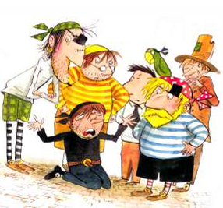
Tout penaud, Jacquot le Coco essaya de se justifier :
- Il fallait bien que je trouve un métier, expliqua-t-il. Personne ne voulait m'embaucher. J'ai donc fabriqué ce petit manège pour gagner quelques sous, avant de trouver une meilleure idée.
Le maire se grattait la tête. Les poubelles étaient irrécupérables et il n'avait pas assez d'argent pour en acheter de nouvelles.
Que faire ?
- Je sais! s'écria Georges. Demain, nous mettrons le compost dans des sacs, et nous le vendrons à la Duchesse pour les rosiers de son domaine. Ensuite, nous organiserons une grande fête ici, autour du manège. Et avec l'argent que nous gagnerons, nous achèterons des poubelles toutes neuves ! Toi Jacquot, tu nous aideras, mais dès que la fête sera terminée, tu quitteras le village, ordonna Georges. C'est bien compris ?
